 |  | 

Técnicas, Entornos y Aplicaciones de Inteligencia Artificial
Evaluación Práctica-1: Fuzzy-CLIPS

Nombre:

- Subid a Poliformat el fichero .clp correspondiente a la práctica ya realizada.
- Contestad a la pregunta-1 y subid un fichero txt, doc, rtf o pdf con las respuestas.
- Realizad las modificaciones del código correspondientes a la pregunta-2 y subid un fichero con el código modificado.

Tiempo: 1 hora.
PREVIAMENTE: Confirmad que usáis los valores difusos dados en el boletín de las prácticas. La fusificación de valores CRISP debe hacerse con un delta=0, es decir: (fuzzify Var_difusa Valor-CRISP 0)

- (2 puntos, Tiempo estimado: 15’) Utilizando el código desarrollado en la práctica, obtened la “Prioridad de Reasfaltado” (con un valor CRISP), que resulta a partir de los siguientes valores. Aplicad la defusificación SOLO por moment-defuzzify (no es necesario poner decimales).

Ejercicio1a
Nivel de agrietamiento (%): | 20
Temperatura mínima (grados): | 10
Temperatura máxima (grados): | 50
Densidad de tráfico (vehículos): | 200
Prioridad Reasfaltado: | 54.17

Ejercicio1.b
Nivel de agrietamiento (%): | 80
Temperatura mínima (grados): | 0
Temperatura máxima (grados): | 45
Densidad de tráfico (vehículos): | 250
Prioridad Reasfaltado: | 78.07

Ejercicio1.c
Nivel de agrietamiento (%): | 50
Temperatura mínima (grados): | 15
Temperatura máxima (grados): | 60
Densidad de tráfico (vehículos): | 150
Prioridad Reasfaltado: | 54.25

Responde a la siguiente pregunta: ¿Cuándo se defusifica el resultado final de la “Prioridad de Reasfaltado”? ¿Con cuántas reglas se realiza esa defusificación y por qué? Razona la respuesta.

El valor se defusifica una vez se han ejecutado todas las reglas que es posible que se ejecuten. Es decir, una vez se ha calculado la necesidad de reasfaltado respecto a los datos insertados.
Esta defusificación se utiliza solo 1 vez.

- (4 puntos, Tiempo estimado: 15’) Extender el código realizado para incorporar nuevo conocimiento:

- Además de los valores-fuzzy (baja, alta) ya introducidos sobre la variable ‘densidad-tráfico’, se ha decidido introducir un nuevo valor ‘densidad-tráfico=media’, con función de pertenencia (PI 50 150).

Además, se introduce una nueva regla a las dos reglas ya previamente introducidas en la práctica:

“Si la densidad de tráfico es media, se deberá asertar el valor ‘more-or-less urgente’ para la necesidad-reasfaltado”

Indicad la modificación necesaria para incluir el nuevo valor difuso de densidad de tráfico “media” y la nueva regla indicada:

En deftemplate densidad_trafico, añadimos el campo (media (PI 50 150))
Y añadimos una regla que sea:

(deftrule dens_media
(densidad_trafico media)
=>
(assert (necesidad_reasfaltado more-or-less orgente))
)

- Se desea añadir un panel informativo en la carretera que “alerte de precaución” cuando haya un nivel de densidad de tráfico ‘extremadamente alto’. Esta alerta de precaución se manejará simplemente como un mensaje que se mostrará por pantalla, indicando también el nombre de la carretera.

Por ejemplo: ALERTA: precaución por trafico alto en carretera C1

Indicad la modificación de código necesaria, con la regla correspondiente.

Añadimos una regla que sea:

(defrule alerta
(densidad_trafico alta)
?c <- (carretera (identificador ?Rid) (nivel_agrietamiento ?Rlvl) (tmax ?Tmax) (tmin ?Tmin) (d_trafico ?Dtraf) (prioridad ?p))
=>
(printout T "precaución por tráfico alto en la carretera " ?Rid crlf)
)

- (4 puntos, Tiempo estimado: 15’) Se desea considerar también la cantidad de lluvia que soporta anualmente la carretera para modificar su prioridad de reasfaltado. Para ello,

a) Se debe introducir una nueva variable difusa ‘Lluvia’, con el universo en [0, 1000] litros/año y con valores difusos:

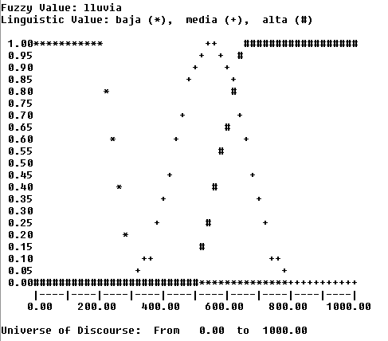 | Poca: Valor de pertenencia 1, hasta 200 l/año, y pasa a 0 en 300 l/a.  Media: Valor de pertenencia (pi 250 550)  Alta: Valor de pertenencia 0, hasta 500 l/año, y pasa a 1 en 650 l/a.

Indicad la modificación necesaria para incluir la nueva variable difusa ‘lluvia’, con sus valores {poca, media, alta}:

Para esto deberemos añadir un slot a carretera que contenga las precipitaciones en un año
(slot precipitaciones_ano (type INTEGER))

Además deberemos leer de terminal el valor de esta variable para posteriormente fusificarlo.
(printout T "introduzca lacantidad de precipitaciones en un año " crlf)
(bind ?prec (read))
(fuzzify precipitaciones ?prec 0.1)
Acertamos a carretera, junto a los otros datos, este ultimo que hemos insertado.
(assert (carretera (identificador ?Rid) (nivel_agrietamiento ?Rlvl) (tmax ?Tmax) (tmin ?Tmin) (d_trafico ?Dtraf) (prioridad 0.0) (precipitaciones_ano ?prec)))
Y creamos el remplate que fuzzificará el valor.
(deftemplate precipitaciones
0 1000 litros/ano
(
(poca (200 1)(300 0))
(media (PI 250 550))
(alta (500 0)(650 1))
)
)

Además, la necesidad de reasfaltado debe considerar una lluvia alta, de la forma siguiente:

“Si la lluvia es alta, se deberá asertar el valor ‘extremely urgente’ para la necesidad-reasfaltado”

Escribir la regla correspondiente a esta modificación

Para esto simplemente se ha de crear una regla cuya condición sea que las precipitaciones sean altas.
(defrule lluvia_alta
(precipitaciones alta)
=>
(assert (necesidad_reasfaltado extremely urgente))
)

